附件2

中药材适宜品种全程机械化生产模式与典型案例
（12个）

农业农村部农业机械化管理司
农业农村部农业机械化总站
农业农村部特色经济作物全程机械化专家指导组中药材专业组
2022年3月

1、山东省道地中药材丹参机械化生产模式与典型案例

一、适宜品种和区域 二、机械化生产技术路线
适宜品种：山东丹参 机械耕地与施有机肥—机械整地—机械植保与灌溉—机械收获—机械化干燥。
适应区域：山东潍坊、青岛、临沂等
三、主要环节作业要点与机具配置
作业环节 | 作业要点 |  | 技术模式 | 机具配置要点 | 配置机具
施有机肥与深翻 | 采用施肥机均匀撒施有机肥，有机肥撒适量为1500-2000kg/亩。撒施有机肥后，先深翻再耙平，深翻犁深翻≥400mm。 |  | 机械撒施有机肥和深翻耙平 | 有机肥施肥机。根据生产规模选择绞龙式和圆盘抛撒式 | 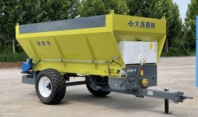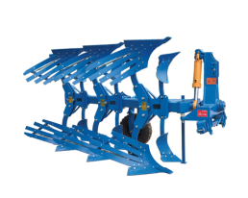  圆盘型撒肥机 深翻犁
旋耕、起垄和栽植 | 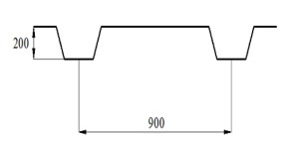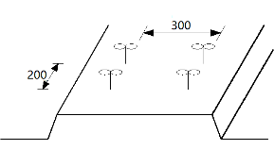 | 旋耕整地起垄，表面平整，垄面平整度≤20mm。  栽植深度一致。种苗高度120-150mm，栽植株距200 mm，行距300 mm，垄高200mm，每亩8880棵。 | 机械旋耕起垄、移栽 | 旋耕起垄-栽植-覆土一体化移栽机 | 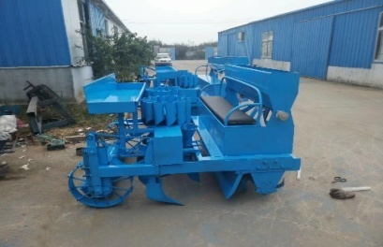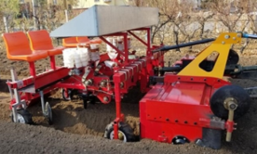  旋耕起垄栽植机 旋耕起垄栽植机
植保与灌溉 | 植保：根据病虫害情况，喷洒均匀，覆盖全面。  灌溉：根据作物需求，喷洒均匀，灌溉量适中。 |  | 机械植保、灌溉 | 压力强、雾化均匀喷药机和节水喷灌机 | 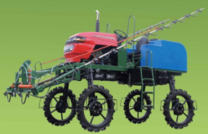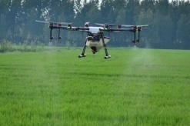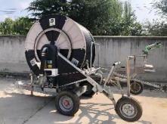  高喷杆喷雾机 喷药无人机 卷盘式喷灌机
收获 | 根据丹参收获期和市场需求，实时采收。 |  | 机械化收获 | 分段收获机，可选用挖掘振动筛式、抖动输送链式和振动筛与滚动筛结合式收获机 | 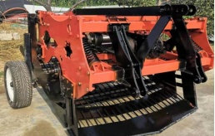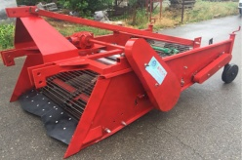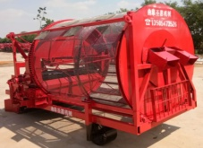  挖掘振动筛式 抖动输送链式 振动筛与滚动筛结合式
干燥 | 收获丹参去芦头后，摆放到干燥框上，放入干燥室进行干燥，干燥采用空气源热泵，干燥时间为48小时，前24小时干燥温度设定为26℃，后48小时温度设定为40℃。 |  | 机械化干燥 | 空气源热泵箱式干燥机 | 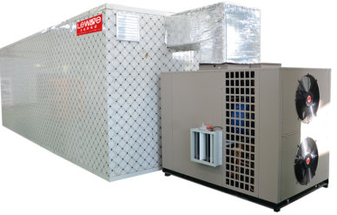  空气源热泵箱式干燥机
四、典型基地效益分析
青岛海缘道地中药材科技有限公司丹参种植基地，种植面积为13500亩，每亩干燥后丹参产量约400公斤，亩产毛利润为6400元。采用合作社模式进行丹参机械化生产经营后，相比传统人工作业，丹参旋耕起垄-栽植-覆土一体化移栽每亩节省约300元，植保喷药每亩节约5元，中耕除草+施化肥每亩节省40元，杀秧和丹参收获每亩节省120元，综合机械化每亩减少成本465元。
* 青岛农业大学机电工程学院整理。

2、宁夏根茎类中药材（黄芪）机械化生产模式与典型案例

一、适宜品种 二、机械化生产技术路线
适宜品种：黄芪、甘草、黄芩 育苗：机械平地—机械施肥—机械翻耕、整地—机械播种—机械植保、灌溉—机械采挖。
适应区域：宁夏、山西、甘肃南部、内蒙中东部地区 移栽种植：机械施肥—机械翻耕、整地—机械移栽—机械植保、灌溉—机械收获。

三、主要环节作业要点与机具配置
作业  环节 | 作业要点 |  | 技术模式 | 机具配置要点 | 宁夏拓明农业开发有限公司配置机具
育苗 | 选择新种子、且无杂质、子粒饱满、无霉变、无虫蛀和未经农药处理；播前需对种子进行催芽处理，提高出芽率；播种方式为撒播或点播，播种深度为2～3cm；播种采用覆膜滴灌点播一体机，膜宽1.4m，膜面宽度1.15m，膜间距45cm，膜孔孔距11.7cm，每穴黄芪下种量10粒，行距18cm。黄芪采挖要求采挖机宽度≤1.6m，采挖深度≥45cm，采净率≥95%，损伤率≤90%。 |  | 机械播种、采挖育苗 | 覆膜滴灌点播一体机（公司自研），配置1604拖拉机；晃筛采挖机（公司自研），配置2204及以上拖拉机和运输车装载量≥8.5t。 | 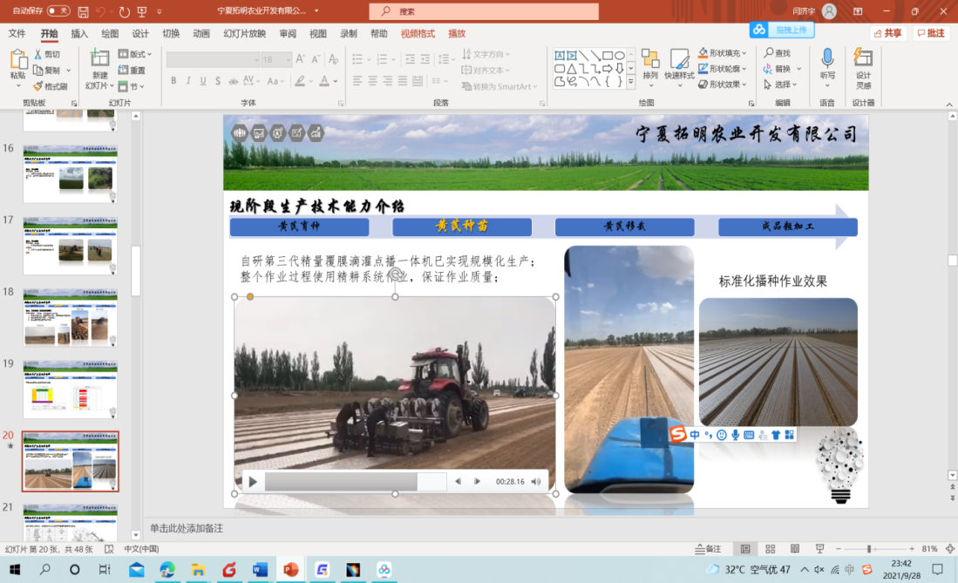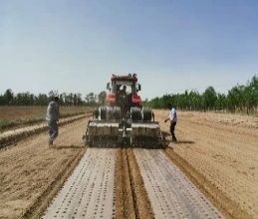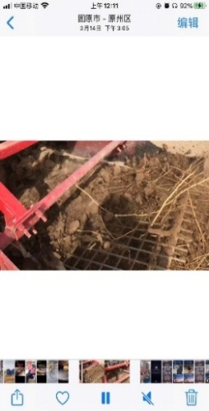  1604拖拉机挂双模机 滴灌覆膜点播机 2204拖拉机挂晃筛采挖机
耕整地与基肥撒施 | 耕前施用有机肥，施肥时，要求底肥撒肥均匀，交接行≤10cm。  育苗阶段：平地作业，平整度≤2%；栅条犁深翻深度70～75cm，行差20cm；要求旋耕粉碎土壤，表面平整，土壤破碎颗粒度≤2cm。  移栽阶段：使用栅条犁，耕深35～40cm，要求旋耕破碎土壤，增加土壤细碎程度；联合整地机及时整地，保证土壤含水率15%～25%，土地平整。 |  | 机械整地 | 50工程平地机，2704拖拉机，4铧栅条犁，4.8米整地机，2.5米旋耕机，2吨圆盘撒肥机 | 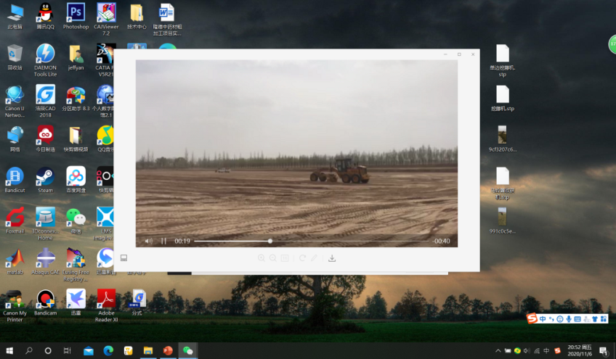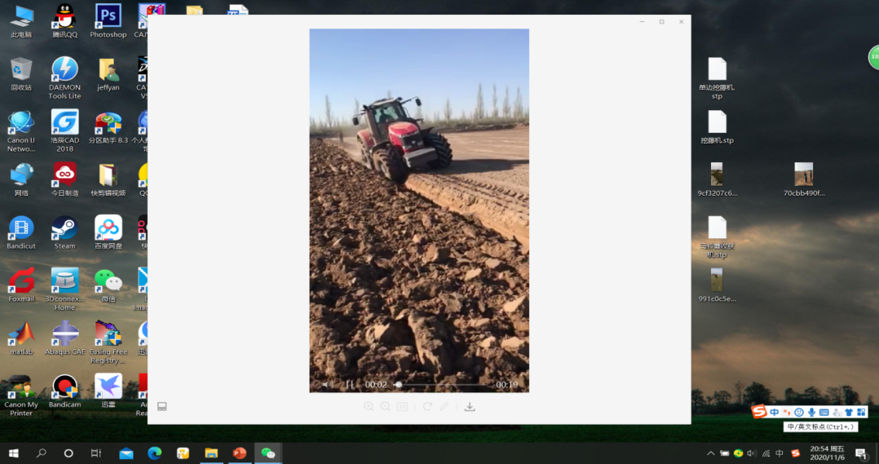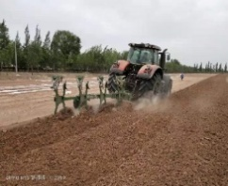  50工程平地机 2704拖拉机挂4铧扇条犁
移栽 | 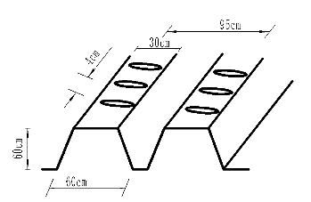 | 选择粗细均匀，根长在40cm左右的苗子。移栽行距95cm，株距4±0.5cm,覆土深度21～23cm,芦头入土深度6cm。 | 机械移栽 | 1拖3平移栽机（公司自研），配置1604以上拖拉机。 | 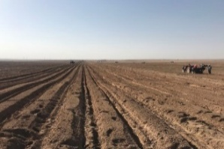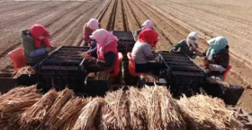  1604拖拉机挂1拖3平移栽机
灌溉 | 灌溉（包括育苗阶段灌溉）：根据作物需求，喷洒均匀，灌溉量适中。 |  | 机械灌溉 | 水肥一体化灌溉或移动式喷灌。 | 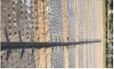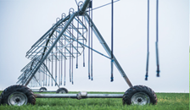  水肥一体化灌溉（左：种苗田，右：种植基地）
植保 | 植保（包括育苗阶段植保）：根据病虫害情况，喷洒均匀，覆盖全面。 |  | 机械植保 | 自走高地隙四轮转向打药机。 | 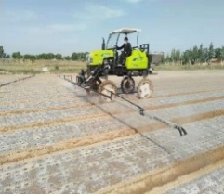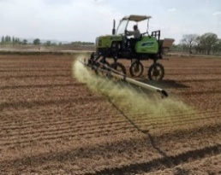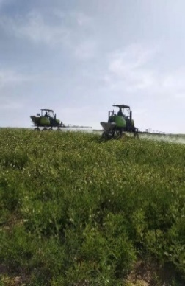  自走高地隙喷雾机
收获 | 一般2-3年采收，采用“拖拉机挂链网采挖机+运输车”模式，一次完成切沟、挖掘、装车（半自动）、运输等作业。要求采挖深度≥35cm，采净率≥99%，损伤率≤95%。 |  | 机械收获 | 链网采挖机（公司自研），配备1804及以上拖拉机，运输车装载量≥7.5t。 | 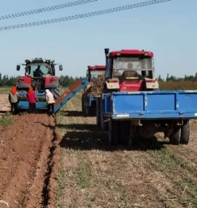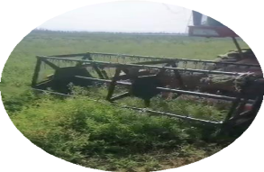  1804拖拉机挂链网采挖机 种子收获（小麦联合收获机）

四、基地效益分析
宁夏拓明农业开发有限公司黄芪全程机械化生产基地，包括：育苗基地（宁夏自治区固原市原州区三营镇）1200亩，常年种植规模700亩；中药材种植基地（宁夏自治区吴忠市盐池县旺泗滩村）12800亩，常年种植规模4500亩。黄芪规模化育苗亩产产值13000元，规模化机械育苗亩产毛利润8620元，对比当地传统人工育苗单亩毛利润增加1940元；规模化机械起垄移栽成本1980元/亩，对比当地传统人工起垄移栽成本节约1440元/亩，单亩毛利润增加1540元/亩，合计黄芪规模化机械生产比传统人工种植生产亩产利润增加3480元。宁夏拓明农业开发有限公司，2019-2021年示范育苗面积700亩/年，2019-2021年示范移栽面积4000亩/年。* 宁夏拓明农业开发有限公司提供素材，国家中药材产业技术体系机械化功能研究室整理。

3、甘肃陇西黄芪全程机械化生产模式与典型案例

一、适宜品种和区域 二、机械化技术工艺路线
适宜品种：陇芪2号、陇芪3号 撒基肥—机械耕整地—机械直播育苗—机械起苗—机械移栽—机械植保、人工除草—机械杀秧—收获、
适应区域：甘肃、宁夏、青海、内蒙等海拔不超过2300米的地区 机械转运——初加工——洗润——切制——干燥——筛选——包装。

三、主要环节作业要点与机具配置
作业环节 | 作业要点 | 技术模式 | 机具配置要点 | 配置机具
育苗 | 地膜穴播，每穴播种10—15粒，行距10cm，穴距10cm,亩播量5—6kg，播后随即覆土或覆沙。 | 机械覆膜穴播 | 鸭嘴式穴播机或深松旋耕播种联合播种机 | 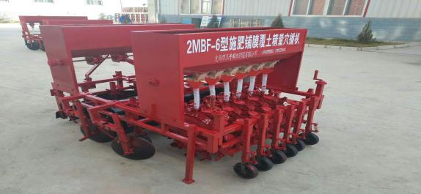  2MBF-6型施肥铺膜覆土精量穴播机
起苗 | 专用起苗机械，避免伤苗，分级分等，扎成小把 | 机械起苗（人工分级） | 农用履带式挖掘机或专用起苗机械 | 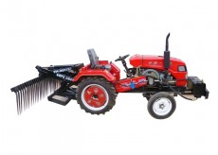  4JY—250型药材挖掘机
撒肥 | 氮、磷、钾养分含量20—13—10，一般亩施黄芪专用肥50kg，有机肥80kg，推荐采用有机肥替代化肥 | 机械撒肥 | 撒肥机（颗粒状肥料）、厩肥撒施车（腐熟肥料） | 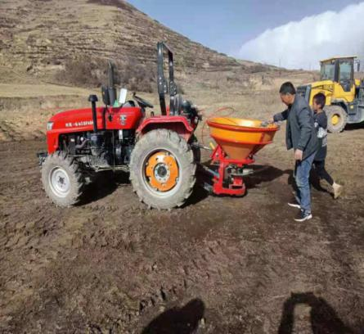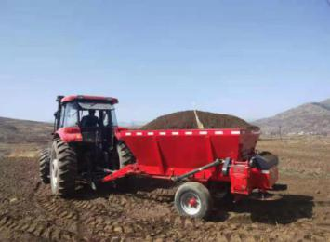  2F-8型撒肥机 2FJ-3牵引式厩肥撒施机
整地 | 深松、深翻或旋耕，推荐首年深松，深度25cm以上，地表平整、土块均匀，上虚下实 | 机械整地 | 深松整地联合作业机、栅条犁或旋耕机 | 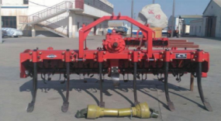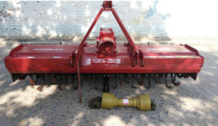  1SZL-200型深松整机 1GKN-250型旋耕机
移栽 | 二等以上均匀种苗，药剂浸苗，行距20—30cm,株距15—25cm,亩播种密度12000株以上，播深6—8cm， | 机械移栽 | 装有爬行档主机、6行以上长槽式药苗移栽机 | 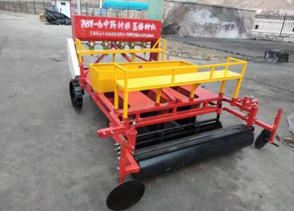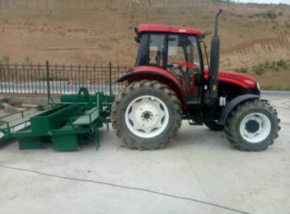  2BY—6中药材根茎播种机 YZ—7中药材移栽机
植保 | 根据病虫草害分布，及时喷施、覆盖全面 | 机械植保 | 高地隙植保机械或无人机 | 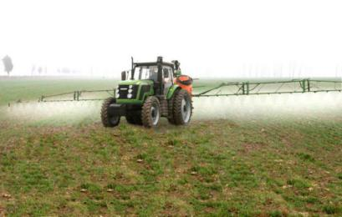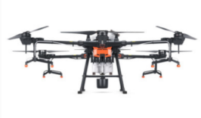  高地隙喷药机 T20无人植保机
收获 | 采挖深度50cm以上，减少伤根（断根）率，提高挖净率和明茎率。 | 机械收获 | 分段收获或联合收获机收获。选用振动筛式或升运链式收获 | 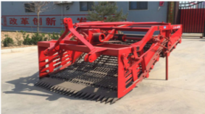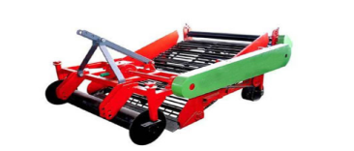  4UD—200中药材收获机 4JW—120块茎类挖掘机
初加工 | 抖除泥土等杂质并用水冲洗，揉搓，去掉芦茎。含杂率≦2% | 机械清洗揉搓 | 应用清洗机进行，减少对表皮破坏。 | 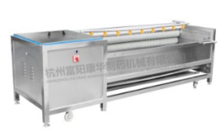  MQX-180型毛刷清洗机
洗润 | 润药时间8—24h | 机械润药 | 滚筒式润药机 | 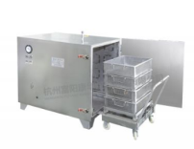  RY系列润药机
切制 | 斜片或圆片，切片厚度2—4mm | 机械切片 | 不锈钢切片机 | 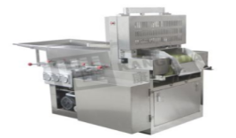  QY系列高速裁断往复式切药机
干燥 | 温度≦65℃，水分≦10% | 机械烘干 | 电磁能烘干机或空气能烘干房 | 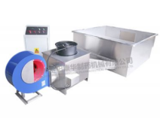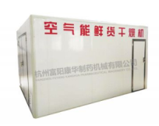  HX-4型敞开式烘箱 RHF系列热泵循环烘房
筛选 | 杂质及药屑≦2% | 机械筛选 | 4mm分选机、色选机 | 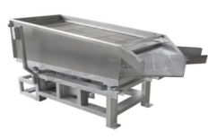  SX-3型筛选机(柔性）
包装 | 检验后包装 | 机械包装 | 封口包装机械 | 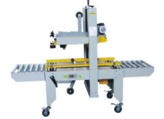  FXJ-5050型胶带自动封箱机
四、典型基地效益分析
陇西县服农农机农民专业合作社位于陇西县福星镇庞家岔村、原家岔村，成立于2014年11月，由8户农民入股组建成立，合作社现有成员156户。合现有固定资产总值350万元。拥有各类中药材机械54台（套），其中动力机械14台，配套农机具40台（套）。2020年，合作社种植黄芪2000多亩，耕种收主要环节采用机械化亩节约劳动力1200元以上，效率平均提高20倍以上。黄芪经过清洗、扎把、熏制、拆把分级、切制、分级和包装等初加工，亩增值20%以上。
* 甘肃省农业机械化技术推广总站整理。

4、甘肃渭源党参全程机械化生产模式与典型案例

一、适宜品种和区域 二、机械化技术工艺路线
适宜品种：渭党系列新品种。 撒基肥—机械耕整地—机械直播育苗—机械起苗—机械移栽—机械植保、人工除草—机械收获、转运—初
适应区域：甘肃渭源、岷县、宕昌、西和、礼县等海拔1800米—2500米的地区。 加工—洗润——切制——干燥——筛选——包装。

三、主要环节作业要点与机具配置
作业环节 | 作业要点 | 技术模式 | 机具配置要点 | 配置机具
育苗 | 地膜穴播，穴播每亩5—6kg，行距10cm，穴距10cm,每穴8—12粒，播后覆土，出苗后覆盖遮阳网。 | 机械覆膜穴播 | 鸭嘴式穴播机或深松旋耕起垄播种联合播种机 |   2MBF-6型施肥铺膜覆土精量穴播机
起苗 | 起苗机械挖苗，避免伤苗，分级分等，扎成小把 | 机械起苗（人工分级） | 农用履带式挖掘机或专用起苗机械 | 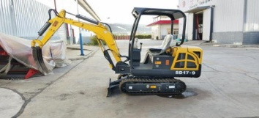  SD17-9履带式挖掘机
撒肥 | 亩施党参专用肥50kg，有机肥80kg，有条件的地方亩施腐熟厩肥2方以上。 | 机械撒肥 | 撒肥机（颗粒状肥料）、厩肥撒施车（腐熟肥料） | 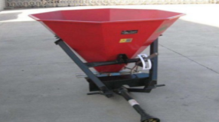  SP500型施肥机 2FJ-3牵引式厩肥撒施机
选地整地 | 忌连作，前茬以豆类、薯类、油菜和禾谷类作物为好。深松、深翻或旋耕，优选深松旋耕联合整地，深度25cm以上，随整地亩施辛硫磷2-3kg灭虫 | 机械整地 | 深松整地联合作业机、驱动耙、栅条犁或旋耕机 | 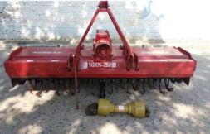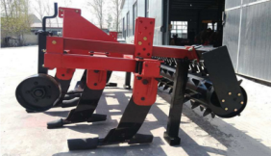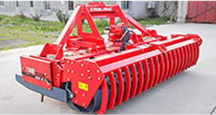  1GKN—250型旋耕机 1S—300型深松机 1BQ-2.6动力驱动耙
移栽 | 均匀、优质种苗，药剂浸苗，行距20—30cm,株距4—5cm,亩播种密度22000株以上，播深3—4cm，苗头覆土2—3cm。 | 机械移栽 | 装有爬行档主机、3行党参覆膜覆土露头栽培机或5行斜移式移栽机 | 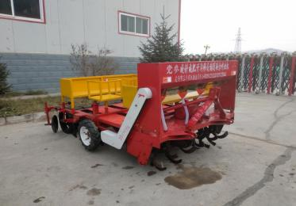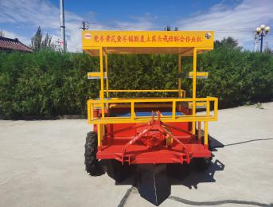  党参斜移式移栽机 党参露头栽培联合作业机
植保 | 根据病虫草害分布，及时喷施、覆盖全面 | 机械植保 | 高地隙植保机械或无人机 | 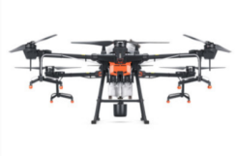  T20无人植保机
收获 | 地下部分停止生长后采挖，采挖深度35cm以上，减少伤根（断根）率，提高挖净率和明茎率。 | 机械收获 | 升运链式收获机或农用履带式挖掘机收获，人工辅助捡拾装车 | 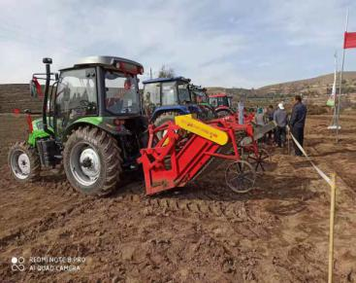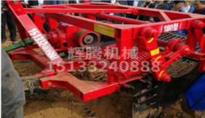  4Y—1.7型药材挖掘机 4U—180型中药材收获机
初加工 | 抖除泥土等杂质并用水冲洗，穿串并揉搓4—5次，含杂率≦2%，含水率≦16% | 机械清洗揉搓 | 应用清洗机和揉搓机进行，减少对表皮破坏。 | 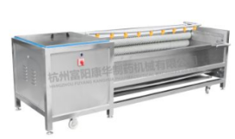  MQX-180型毛刷清洗机
洗润 | 润药时间8—24h | 机械润药 | 滚筒式润药机 | 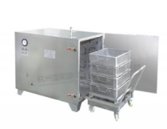  RY系列润药机
切制 | 斜片或圆片，切片厚度2—4mm | 机械切片 | 不锈钢切片机 | 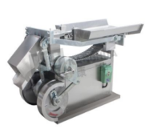  QYJ-200型直切式切药机
干燥 | 温度≦70℃，水分≦10% | 机械烘干 | 电磁能烘干机或空气能烘干房 |   HX-4型敞开式烘箱
筛选 | 杂质及药屑≦2% | 机械筛选 | 4mm分选机、色选机 | 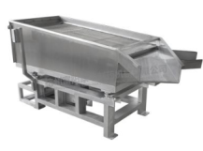  SX-3型筛选机(柔性）
包装 | 检验后包装 | 机械包装 | 封口包装机械 | 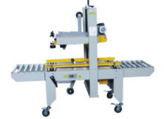  FXJ-5050型胶带自动封箱机
四、典型基地效益分析
渭源北盛源现代农业专业合作社成立于2012年7月，注册资金100万元，是全省一乡一农机专业合作社建设示点社、“全省农机专业合作社示范社”，合作社注册社员6人，现有成员58人。该社基础建设投资30余万元，占地面积1140平方米，有动力机械11台，各类配套机具24台，其中中药材收获机具8台，农业机械总值340万元，2020年机械化种植党参1000多亩。耕种收主要环节采用机械化亩节约劳动力1000元以上，效率平均提高15倍以上。党参经过清洗、扎把、熏制、拆把分级、切制、分级和包装等初加工，亩增值10%以上。
* 甘肃省农业机械化技术推广总站整理。

5、甘肃根茎类中药材（当归）机械化生产模式与典型案例

一、适宜品种和区域 二、机械化技术工艺路线
适宜品种：当归 育苗：机械施肥——机械整地——种子处理——机械播种——机械植保——人工采挖；
适应区域：甘肃地区 移栽种植：机械施肥——机械整地——种苗处理——机械移栽——机械植保——机械收获。

三、主要环节作业要点与机具配置
作业环节 | 作业要点 | 技术模式 | 机具配置要点 | 配置机具
育苗 | 选择3年生正常成熟的、保存良好、无变、无病虫的种子；种子丸化前，采用除翅机进行脱翅处理；采用丸化机对种子进行丸化处理，丸化后种子呈椭球状；精密播种时，株行距约2cm，播种深度、覆土厚度约0.5cm，播种后均匀覆盖一层草，厚约2～3cm，遮光保湿，以利出菌；当归采挖时，采挖深度≥30cm，采净率≥95%，损伤率≤90%。 | 种子处理  机械播种  采挖育苗 | 除翅机：青岛润华农业科技有限公司；全电脑控制RH-700种子丸粒机；精密播种机（采用水稻播种机改进）；人工盖草、人工采挖种苗。 | 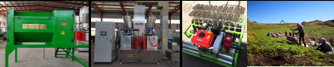  除翅机 丸粒机 精密播种机 人工采挖
耕整地与基肥撒施 | 育苗阶段：将种植地的杂物、塑料薄膜全部清除，然后深耕30cm左右；播前每亩施农家肥5000kg+磷酸二铵40-50kg+硫酸钾6.5kg+尿素6kg/亩；施入50％辛硫磷0.3g/m²和25％多菌灵粉剂3g/m²，消灭地下害虫及土壤消毒；开沟做高畦，要求畦高20cm，宽1～1.2m，畦间距25cm，畦向与坡向一致，畦长可依地形而定。  移栽阶段：选择土质疏松肥沃、不积水、墒情较好、杂草较少、地下害虫危害较轻的土地；深翻25～30 cm，打碎土块，清除草根、树枝、石块，耙平；随整地施入腐熟农家肥（有机肥）1000-2000kg/亩；在整地最后一次浅耕时，施入40%锌硫磷0.3g/m²，与土壤混合，消灭地下害虫。 | 机械整地  机械施肥 | 11MFJS-400型耙齿式残留地膜清理机（三牛公司）工作幅宽4m；深松机，配置1604拖拉机；  2F-8型撒肥机（三牛公司）。 | 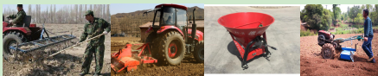  残膜捡拾机 深松机 施肥机 开沟机
移栽 | 将当归进行包裹处理，得到粗细均匀、尺寸一致的圆柱体，长度约14cm，直径约1.5cm；  起垄覆膜作业，垄宽80～100cm，垄高15cm，垄沟宽30厘米；采用黑膜，可蓄水保墒，同时还能有效地控制杂草的生长，促进土壤中的微生物的活动，为农作物的生长创造适宜的生态环境。  采用宽垄多行定植方式，垄上定植3～4行，株距25～30cm。 | 种苗处理  机械移栽 | 采用自动艾条包裹机改进，适用于当归包裹作业；采用起垄覆膜机（目前为人工覆膜作业）；移栽机。 | 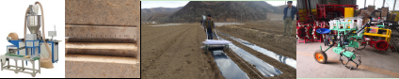  包裹机 人工覆膜 移栽机
植保（包括育苗阶段植保） | 智能拍照虫情测报灯，进行虫情智能监测；  根据病虫害情况，依据地形选择自走高地隙喷雾机或植保无人机，喷洒均匀，覆盖全面。 | 机械植保 | 智能拍照虫情测报灯；自走高地隙四轮转向打药机；多旋翼植保无人机。 | 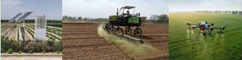  虫情测报灯 喷雾机 植保无人机
收获 | 一般生长2-3年采收，收获季节10月下旬，地上部分的茎叶枯萎后，割去地上部分，在阳光下暴晒3～5天后采挖。  采挖深度≥35cm，采净率≥99%，损伤率≤5%。 | 机械收获 | 4Y-1.6型中药材收获机（三牛公司），工作幅宽：80～100cm，配备1204及以上拖拉机。 | 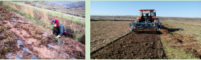  人工收割茎叶 收获机
四、基地效益分析
甘肃岷县当归全程机械化生产基地，包括：育苗基地200亩，常年种植规模20000亩；中药材种植基地2000亩，常年种植规模100000亩。当归规模化育苗亩产产值9500元，规模化机械育苗亩产毛利润10250元，对比当地传统人工育苗亩均毛利润增加750元；规模化机械起垄移栽成本970元/亩，对比当地传统人工起垄移栽成本节约230元/亩，单亩毛利润增加180元/亩，两项合计亩均增加利润410元。2019-2021年示范育苗面积350亩/年，2019-2021年示范移栽面积3000亩/年。* 甘肃省农业科学院、农业农村部南京农机化研究所、甘肃省农业机械化技术推广总站整理。

6、河北省柴胡—玉米全程机械化生产模式与典型案例

一、适宜品种和区域 二、机械化技术工艺路线
适宜品种：柴胡 耕整地（犁耕、旋耕）—喷施除草剂（自走式喷雾机）—播种（免耕播种机）—田间管理（中耕机、除草机、
适应区域：平原或山丘区柴胡-玉米机械化套作 割晒机）—收获（种子收获机、割晒机、根茎药材收获机）。

三、主要环节作业要点与机具配置
作业环节 | 作业要点 | 技术模式 | 机具配置要点 | 配置机具
耕整地 | 大田或平原区可采用4-6铧翻转犁进行耕翻,深度30～35cm，疏松土壤结构，加速土壤熟化，清除杂草及病虫害，然后再用旋耕机进行碎土整平。山丘区小地块可采用手扶拖拉机犁耕或旋耕作业，耕整出的土地地表应平整、土壤细碎，为柴胡-玉米套种提供好的种床，耕深18～25cm。 | 犁耕+旋耕、旋耕 | 翻转犁技术参数：4～6铧翻转犁，配套动力120马力及以上，四驱，以达到耕翻标准为宜。山区犁耕技术参数：配套动力18～25马力，手扶拖拉机，配套耕翻机具。 | 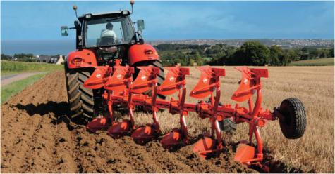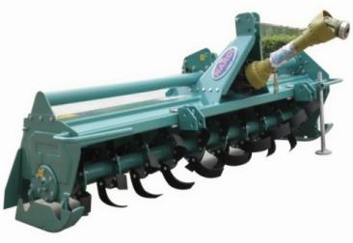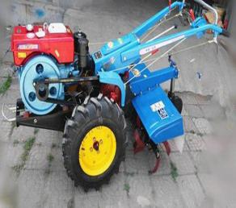  深翻犁 旋耕机 手扶旋耕机
喷施 除草剂 | 中药材为入口药用植物，在种植生产过程中禁用或慎用农药和除草剂。播种前可使用3P-600自走式喷雾机喷施生物型除草剂打封闭；出苗后要使用机械方式除草，以防药物残留超标。喷雾机使用前务必将药箱及管路清洗干净后再加入所要喷施的药液。 | 机械打药、机械除草 | 自走式喷雾机配套动力30马力，工作压力0.2～0.4MPa，离地间隙≧90cm。 | 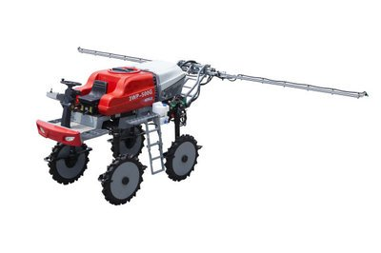  高杆喷药机
播种 | 玉米播种：冀中南一般在5月中旬左右进行。根据地块，平原区可选用2BY-3型玉米精量播种机，山丘区选用2BY-1型单行玉米精量播种机进行播种，播种同时施足底肥。播种行距80cm，株距8～10cm，播深3～5cm。  柴胡播种：6月中下旬以后，当玉米生长到70～80cm高、玉米植株对地面形成荫蔽作用时播种柴胡。播量3～3.5 kg/亩，行距20～30 cm，株距3～5 cm，播深0.5～1 cm，播量3～3.5 kg/亩，株数6～10 万株/亩。 | 玉米精量播种、柴胡免耕播种机 | 平原区可选用2BY-3型玉米精量播种机，配套动力50马力。山丘区选用2BY-1型单行玉米精量播种机，拖拉机动力8马力。柴胡播种机为2BC-3型，配套动力8马力。 | 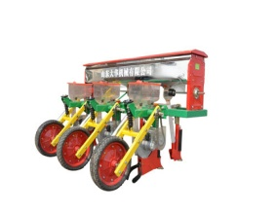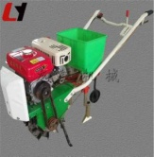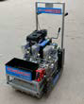  玉米播种机 单行玉米播种机 2BC-3型柴胡播种机
田间管理 | 玉米田间管理按常规作业即可。柴胡田间管理田主要包括第一、二年的植保和中耕除草，对于不需要留种的柴胡还要进行割薹作业，以保证柴胡的含量、品质和产量。柴胡出苗后，使用中耕除草机进行物理除草，中耕深度3～6cm。对于非留种的柴胡在第二年六月中下旬柴胡开花前要进行第一次割薹，留茬5cm左右；七月中下旬可以根据情况进行二次割薹，留茬高度10～15cm。 | 机械植保、机械化中耕除草、机械割薹 | 大田采用3ZT-140型（中型）中耕除草机，配套动力30马力；山丘区小地块采用3Z-60型（小型）中耕除草机，配套动力8马力；割薹作业采用4G-120型割晒机，配套动力8马力。 | 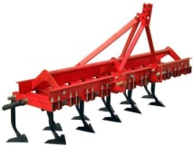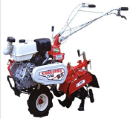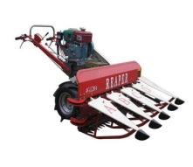  大型中耕除草机 小型中耕除草机 4G-120型割晒机
收获 | 待柴胡苗生长至6～10cm左右，此时玉米进入成熟期，根据地块大小选用（穗茎兼收型）玉米收获机进行收获，并利用收获机自带的秸秆粉碎或收集装置对秸秆进行处理。保留柴胡继续生长。柴胡收获包括种子收获、秸秆收获和根茎收获。柴胡种子一般是在第二年9月中旬收获，总损失率不超过5%。柴胡秸秆收割采用分段收割，先侧向平铺再收集运出。柴胡根茎收获采挖宽度200cm，采挖深度≤60cm。 | 机械收获（种子、秸秆、根茎） | 采用4GC-150型柴胡种子联合收获机，配套动力40马力，一次完成柴胡的收割、种子脱粒、清选、装袋等联合作业；采用4EYZ（振动筛式）或4EYS（升运链式）系列中药材根茎收获机，配套动力250马力以上。 | 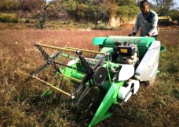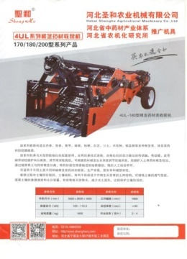  柴胡种子联合收获机 中药材根茎收获机
四、基地效益分析
涉县擎阳种业柴胡种规范化植基地，柴胡种植面积520亩，每亩产值4500元，其中每亩成本1800元（土地流转800元，播种除草管理等用工500元，人力采收用工500元），每亩收益2700元，年收益140.4万元。实施机械化作业，播种每亩节约5元，喷药每亩节约5元，采收药材每亩节约400元，综合机械化每亩减少成本410元，年节约成本21.32万元，机械作业对柴胡种植总体经济效益的影响比重达到22%。
* 河北省农机化技术推广总站整理。

7、广西贵港市艾草生产机械化技术模式及典型案例

一、适宜品种和区域： 二、机械化生产技术路线
适宜品种：大叶艾草 机械化耕整地——机械种植——机械化喷淋灌溉、植保——机械化收获——产品初加工。
适应区域：全国大部分地区均可种植

三、主要环节作业要点与机具配置
作业环节 | 作业要点 |  | 技术模式 | 机具配置要点 | 配置机具
耕整地 | 土地旋耕，平整碎土。  旋耕深度30-35cm,碎土率≧75%。 |  | 机械旋耕平整 | 大中型拖拉机、旋耕机 | 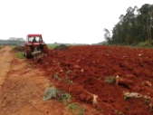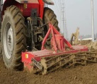  铧式犁翻机械 耕旋碎土机械
种植 |  | 行距60-70cm,株距20-30cm，种植覆土深度10-15cm,成活率95%以上。 | 机械化开行、覆土。 | 开行覆土机械 | 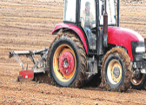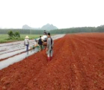  开行机械 覆土机械
灌溉与植保 | 根据艾草对水份需求，进行均匀喷淋，根据养份需求，利用水融肥进行适量灌溉。根据虫害情况，进行适当喷药植保。 |  | 机械灌溉  机械植保 | 水肥一体化设备、自走式植保机械 | 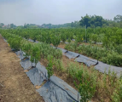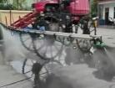  水肥一体化喷淋设备 自走式植保机械
收获 | 艾草100cm左右高，开花前适时进行艾草机械化收获作业。 |  | 机械收获 | 割晒机、打捆机、  装载机、运输机 | 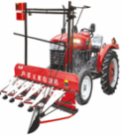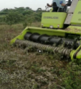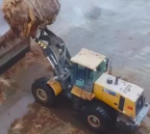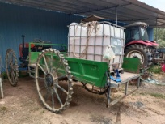  艾草割晒机 艾草捡拾打捆机 装载机 小型运输机
初加工 | 将晒干的艾草进行机械切断、机械粉碎加工 |  | 技术初加工 | 中药材切断机、中药才粉碎机 | 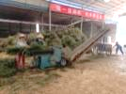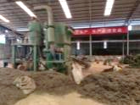  初加工切断机械 初加工粉碎机
四、典型案例效益分析
近年来，广西贵港市德泉中药材种植专业合作社建成500亩广佛手套种艾草全程机械化创新示范基地。采用该机械化作业生产模式后，艾草每年可收割3—4次，年产量3000斤/亩，广佛手年产8000斤/亩；经统计，全程机械化生产模式比传统人工生产模式节本增收可达600元/亩以上，节本增效显著，解决了农村劳动力紧缺请工难的问题，“机器换人”作业为乡村振兴、产业兴旺提供了可靠的机具和技术保障。
* 广西壮族自治区农业机械化服务中心科技推广部（广西壮族自治区农业机械化技术推广站）整理。

8、贵州安龙白及机械化生产模式与典型案例

一、适宜品种和区域 二、机械化生产技术路线

适宜品种：白及 机械耕整地—大田移栽—机械化田间管理—机械化收获—机械化初加工。

适应区域：西南地区
三、主要环节作业要点与机械配置
作业环节 | 作业要点 | 技术模式 | 机具配置要点 | 配置机具
耕整地 | 前茬作物收获后、及时耕翻、起垄等作业 | 机械化耕整地 | 拖拉机、旋耕机、割灌机 | 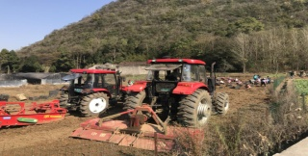  LX704拖拉机、1GKN-150型旋耕机
移栽 |  | 人工移栽
田间管理 | 人工移栽后，进入大田管理期采用无人喷雾机进行白及病虫害防治。根据当地白及病虫草害的发生规律，按植保要求选用药剂、用量及机械化高效植保技术操作规程进行防治作业。 | 机械化田间管理 | 背负式电动喷雾器、动力喷雾机、田园管理机（清沟机）、植保无人驾驶航空器 | 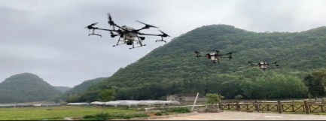  3WWDZ-12A植保无人驾驶航空器
收获 | 机械化收获是白及生产机械化的关键环节，可一次完成白及的挖掘、分离等多项作业工序，主要采用改进后的马铃薯收获机4UX-110（双筛带五滚筛）和4Y-100收获机进行收获，可提高收获效率，减少白及损伤率。 | 机械化收获 | 马铃薯收获机 | 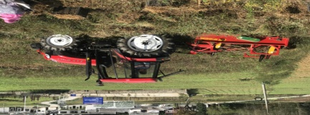  4Y-100收获机
初加工 | 收获后的白及经过机械化清洗、机械化蒸煮、机械化烘干、机械化切片等多项机械化作业工序，可降低人工成本，提高白及经济效益。 | 机械化初加工 | 清洗设备、蒸煮设备、烘干设备 | 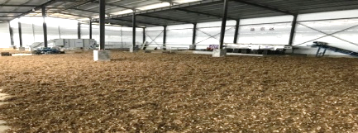  蒸煮设备

四、典型基地效益分析
安龙县钱相街道三道墙村建设300亩白及生产械化生产示范基地，平均亩产5910斤。传统人工采收成本2955元/亩，机械化采收劳务费655元/亩，能够节约劳动成本2300元/亩；传统人工初加工成本1773元/亩，初加工机械化作业劳务费1173元/亩，能够节约劳动成本600元/亩，300亩种植面积机械化采收、初加工机械化作业环节可节约劳动力成本87万元。
* 贵州省农业机械化技术推广总站整理。

9、山西黄芩机械化生产模式与典型案例

一、适宜品种和区域 二、机械化生产技术路线

适宜品种：黄芩 机械化施肥—深松、旋耕—机械化播种—植保除草—机械化收获。

适应区域：北方旱作区。

三、主要环节作业要点与机具配置
作业环节 | 作业要点 | 技术模式 | 机具配置要点 | 配置机具
施基肥 | 施基肥使用东方红504拖拉机牵引2FGB-2.5撒肥机，速度保持在9.6km/h。施用量为每亩用农家有机肥1000千克。 | 机械施肥 | 撒肥机 | 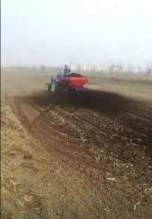  2FGB-2.5撒肥
深翻 | 深翻使用1204拖拉机牵引1LF-440液压翻转犁，翻深≥30cm。 | 机械深翻 | 液压翻转犁 | 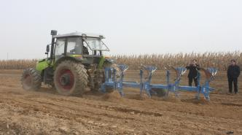  1LF-440（深翻）
深松、耕整地 | 深松及耕整地使用1204拖拉机牵引1GZN-200H5深松旋耕联合整地机，耕深≥45cm。 | 机械深松、机械整地 | 深松旋耕联合整地机 | 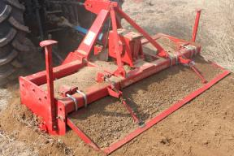  1GZN-200H5深松旋耕联合整地机
播种 | 播种使用东方红504拖拉机牵引河东雄风2BG-7小颗粒播种机，播种速度保持在9.6km/h。行距30cm，播深2cm，亩用种量1-1.5kg。 | 机械播种 | 小颗粒播种机 | 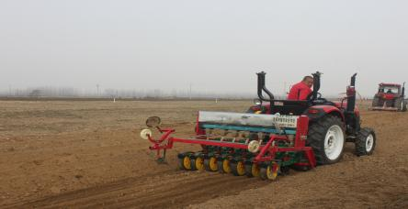  2BG-7小颗粒播种机
植保与除草 | 生产过程中根据病虫害发生情况进行2到3次植保防治。  播种至收获期间，共需除草3次。第1次为防止出苗期间杂草生长，播种后喷施专用除草剂进行封闭，每亩用量50ml。第2次在出齐苗后使用除草剂除草一次；第3次在苗高8cm时，使用电动割草机除草一次； | 机械植保 | 电动割草机、高地隙弥雾机、植保无人机 | 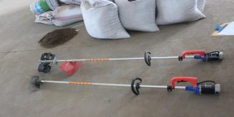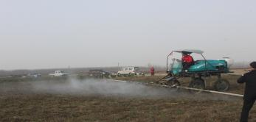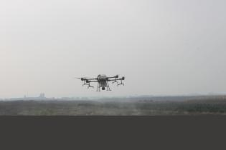  电动割草机 KBA6003高地隙弥雾机 WWDZ-15A无人机
收获 | 7月收获黄芩种子，采用籽粒收割机收获，留茬20cm；11月份后用装箱型快速中药材收获机4UD-200收挖根茎，挖深40cm。 | 机械收获 | 装箱型快速中药材收获机、籽粒收割机 | 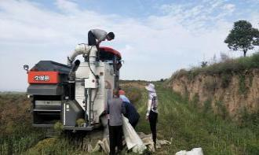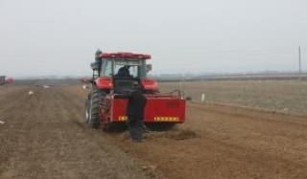  PRO988Q收割机 装箱型快速中药材收获机4UD-200

四、典型基地效益分析
万荣县西村改英中药材种植专业合作社位于万荣县西村乡西村，有流转土地1000余亩，年产黄芩900t。应用黄芩全程机械化生产技术，播种环节机械化播种50亩/人/天，传统半机械化播种5亩/人/天，平均作业效率提高1000%；收获环节使用新型收获机节约人工50%，平均作业效率提高300%，平均亩产量达900kg，产量与质量均超过了当地传统人工生产水平。黄芩价格7元/公斤，除去人工、机械、化肥等成本每亩纯收入2750元/年，基地纯收入可达275万元/年。
* 山西省农业机械发展中心农机技术推广二部整理。

10、山西远志机械化生产模式与案例

一、适宜品种和区域 二、机械化生产技术路线：

适宜品种：远志 机械耕整地—机械播种—中耕及田间管理—籽粒收获—根茎收获—产后处理及初加工。

适应区域：山西地区

三、主要环节作业要点与机具配置
作业环节 | 作业要点 | 技术模式 | 机具配置要点 | 配置机具
施基肥与耕整地 | 封闭地表：地表使用喷杆喷雾机喷洒氟乐灵（杀草籽）。深松：深松联合整地或采取深翻方式（深度达到30-40cm）。撒肥：撒肥机撒肥150kg（生物菌肥或有机肥100kg，复合肥40-50kg）。整地：旋耕整畦（地表平整、土壤细碎松散）→晾晒地表（必要时5-7天） | 机械施底肥  机械耕整地 | 深松机、撒肥机、喷杆喷雾机、旋耕机 | 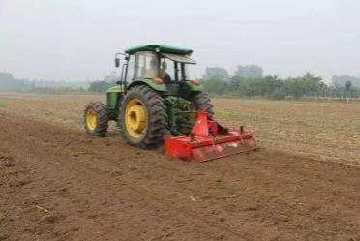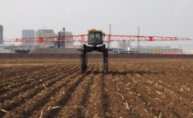  1SZL-200深松机 3WPZ-700喷杆喷雾机
播种 | 条播：使用小籽粒宽幅条播机，播幅12-15cm，行距15-20cm，播深<1cm（种子附在地表），镇压。必要时小麦秸秆或遮阳网覆盖，注意作业时，选用中型拖拉机，行进速度4-5km／h，保证种子下播均匀。 | 机械播种 | 小籽粒宽幅条播机（自带镇压装置） | 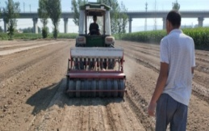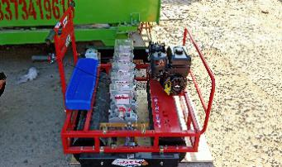  2BFM-7/14改制小籽粒播种机 DS-Z6(自走式)播种机
中耕除草施肥 | 灌溉：微喷或滴灌。中耕除草：幼苗时根据草情人工或中耕机除草。植保：使用无人机或喷杆喷雾机。真叶6-8片时，植保喷药两次，花期喷保花保籽药两次。无人机飞行高度保持2.5-3.5m，速度3.5-4m／s，喷杆喷雾机喷洒高度在1m左右，工作压力0.5-0.8MPa，打药时雾滴应在30-50滴／cm²。追肥：第二年春季（4月间），使用撒肥机每亩撒施过磷酸钙100kg、尿素15-20kg、复合肥20-30kg。 | 中耕及田间管理 | 滴灌或喷灌、喷杆喷雾机（带撒肥）撒肥机、中耕机 | 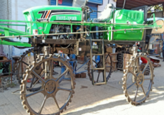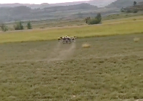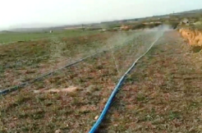  3WPZ-700KB(带施肥装置)喷植喷雾机 T10无人机
收获籽粒 | 籽粒收获：5月底-6月份收获远志籽粒，采用人工辅助气吸式远志籽收获机或自走式远志籽收获机进行收获，收2-3遍。 | 籽粒收获 | 远志籽粒收获机 | 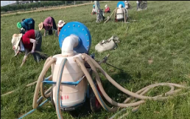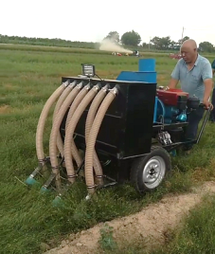  DQX1×8 远志籽粒收获机 1×7襄汾改制收获机
收获根茎 | 根茎收获：使用中药材根茎收获机挖掘根茎，根据根茎生长深度情况，一般选用4YW-2000X或4YWL-1800机型挖掘，挖掘深度在30-45cm。最好选用100马力以上四轮驱动拖拉机，爬行3挡作业。 | 根茎收获 | 中药材收获机 | 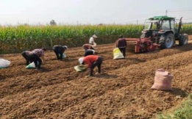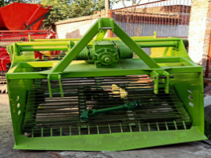  4YWL-2000X中药材收获机 4YWL-1800中药材收获机
处理及初加工 | 籽粒处理：先过水处理去泥土后晾干，再使用小籽粒清选机过筛、过凤，去掉杂草、叶、茎等杂物。  根茎处理：使用烘干机烘干，要求烘干机温度在40-60℃。根据远志特性及根茎大小，一般先高温运行，再低温保持，最后降温。注意烘干时远志应该先分级后，按等级分批烘干。 | 产后处理及初加工 | 小籽粒清选机械  烘干机械 | 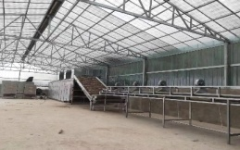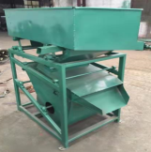  2m×12m×6层小籽粒清选机 5X-5烘干机

四、典型基地效益分析
山西省侯马市芪一森种植种植专业合作社位于侯马市高村乡西贺村，种植中药材300余亩。该合作社远志种植的主要环节基本实现了机械化生产，其产量、质量、效益均高于传统人工种植水平。但在籽粒收获、初加工环节还需要部分人工作业。两年生远志亩投入成本约3500-4000元，包括种子、化肥、农药、耕整地、播种、田间管理、收获等各个生产环节的费用。据分析，一般籽粒收入可抵投入成本。根茎收入在6000元以上。如果初加工，如抽远志筒亩收入在14000元以上。
* 山西省农业机械发展中心农机技术推广二部整理。
11、东北人参种植机械化生产模式与典型案例

一、适宜品种和区域 二、机械化生产技术路线（多年生植物）
适宜品种：高丽参、西洋参系列 深耕杀虫杀菌施肥—机械做床—机械播种—搭建参蓬—定期杀菌除草—春季松土—（2-3年移栽）4-5年机械化收获。
适应区域：辽宁东部山区及东北长白山脉丘陵地区。
三、主要环节作业要点与机具配置
作业环节 | 作业要点 |  | 技术模式 | 机具配置要点 | 吉林公司种植基地配套机具
深耕与施肥、杀虫 | 选择长白山脉丘陵地区黄沙含量20%的黄沙土为首选，土地坡度5-8°，自然排水条件好，季风较小的地块。对选择好的参地进行养地：5-8月进行深翻+深旋碎土作业，一般进行8-10遍，反复晾晒杀菌。8月施有机肥，猪粪干200Kg/亩；施肥后杀虫一次高效氯氟氰菊酯+噻虫嗪各1瓶/亩。杀虫后喷施EM杀菌剂10kg/亩，配比浓度1：25，并加入红糖1Kg/亩。矿物腐植酸钾10Kg,豆粉75kg,,钾肥15kg,用旋耕机立即旋耕混合。 |  | 多次深翻、  深旋、  施肥、  打药 | 1LF翻转犁，  1GS深旋旋耕机，  2FD有机肥施肥机  3WP打药机。 | 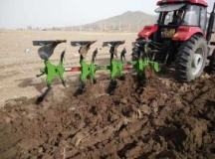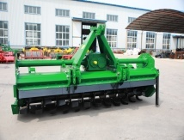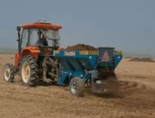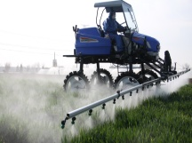  1LF液压翻转犁 1GS深型旋耕机 2FD系列撒肥机 3WP系列喷雾机
做参床 | 养地完成后，在土壤条件好的情况，8月20-30日做床整地作业。床面平整，土壤细碎。耕深＞40cm.碎土率＞90%，床面平整度≤1cm。 | 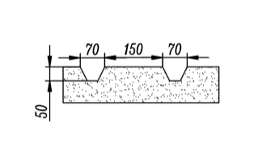  参床尺寸 | 机械耕整做床 | 1GRZ参地做床机 | 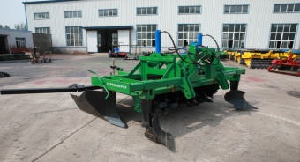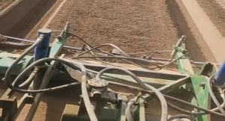  1GRZ系列参地做床机 参地做床机-作业
播种 | 10月20日开始人参播种作业，播种深度：3-3.5cm,播种行方向为横行播种，行距：18-20cm,株距：3.0cm；播种后在参床上覆盖稻草，并喷水一次，确保种床水分充足。 | 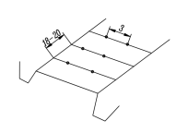  播种尺寸 | 机械播种 | 人参播种机 | 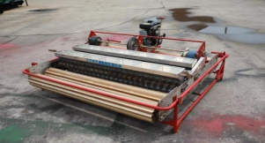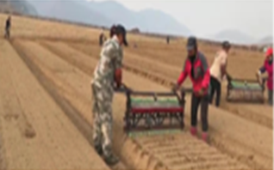  2RSB系列自走式人参播种机 2RSB半自动人参播种机
植保 | 每年5-9月生长期内，每隔20-30天，喷施EM杀菌剂一次，预防病害发生；参床上的杂草及时清除。播种后对参床上搭建骨架式参棚，参蓬高度2米左右，方便后期管理，确保为人参遮光、避雨。每年冬季在床面覆盖稻草+防寒膜1.8米宽，预防倒春寒冻害。 |  | 植保管理 | 电动喷雾机 | 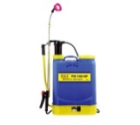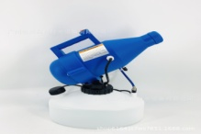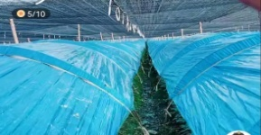  3WD系列背负式喷雾机 HM系列手持式 骨架式参棚
松土 | 春季化冻后，用松土机对参床表面进行松土作业，让参苗顺利出土。松土深度：1-1.5cm.（每年春季一次） |  | 机械松土 | 参床松土机 | 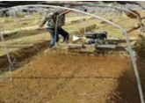  人参松土机-作业
收获 | 种植人参一般生长期4-5年收获一次（为提高人参品质和改善外形，可对2-3年的人参进行换地移栽，增加生长年份，提高药用成分含量，增加经济收入）。 |  | 机械收获 | 4US人参收获机 | 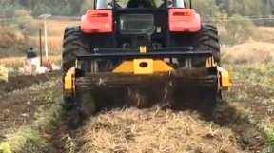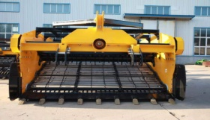  4US系列人参收获机 人参收获机
四、典型基地效益分析
吉林省集安市丰源参业有限公司位于辽宁省宽甸县的人参种植基地种植面积1600亩，采用该模式进行机械化种植后，人参产量为750Kg/亩。机械化生产平均产量与质量均超过当地传统人工生产水平。总投资35000元/亩，与人工种植相比，该模式可节本增效约1300元/亩。近年在辽宁宽甸、凤城等地示范应用面积30万多亩，机械化模式可节本增效39000万元。
* 辽宁省农业机械化发展中心、辽宁天丰机械制造有限公司调研整理汇总。

12、辽宁省龙胆草种植机械化生产模式与典型案例

一、适宜品种和区域 二、机械化生产技术路线（多年生植物）
适宜品种：龙胆草 选地深耕施肥——机械做床——机械播种——田间管理——机械收获——机械清洗——机械烘干。
适应区域：辽宁东部山区
三、主要环节作业要点与机具配置
作业环节 | 作业要点 |  | 技术模式 | 机具配置要点 | 龙胆草种植配套机具
施基肥与耕整 | 种植龙胆草宜选择比较湿润，地势平坦，阳光充足，靠近水源，土壤以含有丰富腐殖质的沙质土壤或黑土为宜。贫瘠，粘土不宜栽培。播种或移栽前进行整地，翻地深度20厘米左右，进行深翻+深旋碎土作业。结合整地施足底肥，然后整平耙细，挂线作床植龙胆草主要使用农家肥，以基肥为主，追肥为辅，每亩用量2000公斤，于栽种前均匀施入地里，用旋耕机立即旋耕混合。 |  | 机械整地 | 翻转犁、  深旋旋耕机、  有机肥施肥机 | 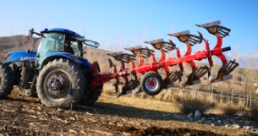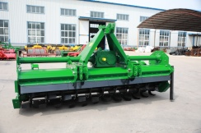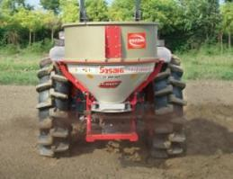  1LF系列液压翻转犁 1GS系列深型旋耕机 2FD系列撒肥机
做床 | 做床整地作业。床面平整，土壤细碎。耕深＞40cm.碎土率＞90%，床面平整度≤1cm，床面宽1.2-1.3米,床面高25-30厘米,作业道宽60厘米。 | 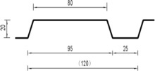  草床尺寸 | 机械耕整做床 | 做床机 | 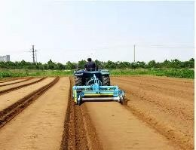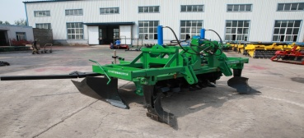  1GRZ系列龙胆草做床机 龙胆草做床机-作业
播种 | 播种后土壤含≥30%，地表空气湿度60%-70%，温度25-28℃为宜，土壤PH值6.3-7.8时种子发芽率较高。播种前用50ppm赤霉素即“九二0”每克兑40公斤水浸泡12-24小时后，再用70%代森锰锌，80%大生M—45或62、25%仙生800倍，浸泡10-20分钟后再用清水洗2-3遍后，摊开至种子外皮干了即可播种。 | 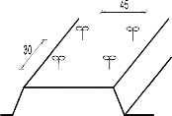  播种尺寸 | 机械播种 | 播种机 | 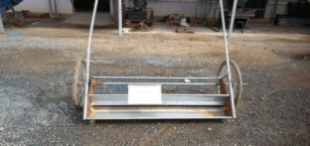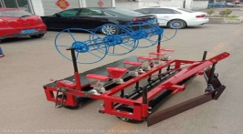  2RSB系列龙胆草播种机 2RSB半自动人参播种机
灌溉、  植保 | 根据作物需求，喷洒均匀，灌溉量适中。根据病虫害情况，喷洒均匀，覆盖全面。 |  | 灌溉、植保管理 | 电动喷雾机 | 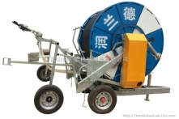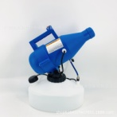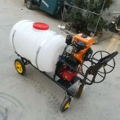  3WD系列喷雾机 HM系列手持式 灌溉设备
收获 | 龙胆草一般于栽植2-3年后采收，春秋2季均可采收，以秋季采收为主。 |  | 机械收获 | 龙胆草收获机 | 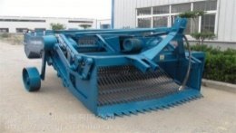  4HL系列龙胆草收获机
清洗 | 龙胆草收获后，泥土较多，需要清洗泥土杂质。 |  | 机械清洗 | 清洗机 | 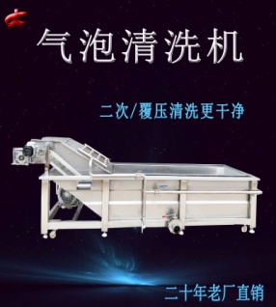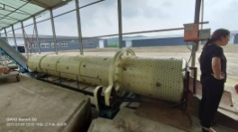  滚筒式清洗机 气泡式清洗机
烘干 | 清洗后，及时烘干作业，有利于龙胆草贮存。烘干过程防止干燥不均匀和烘焦。 |  | 机械烘干 | 烘干机 | 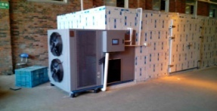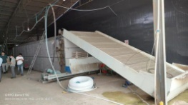  烘干机 烘干机
四、典型基地效益分析
清原县每年龙胆草种植面积在2.7万亩左右。采用该模式进行龙胆草机械化生产后，产量约为300kg/亩左右（烘干后），机械化生产平均产量与质量均达到当地传统人工生产水平以上。与人工种植相比，该模式可节本增效约 500元/667 ㎡。十三五期间，在辽宁抚顺市清原县全县等地示范应用面积6多万亩。* 辽宁省农业机械化发展中心整理。

